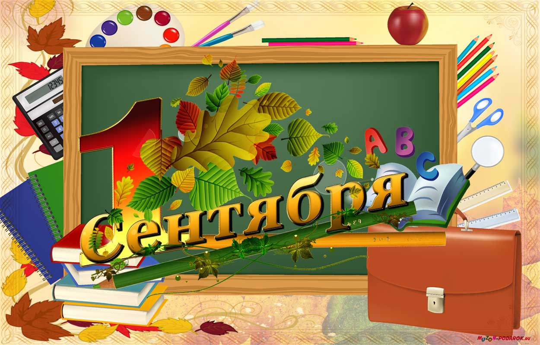
Уважаемые жители поселения!
От всего сердца поздравляю подрастающее поколение с началом учебного года!!!
Несмотря на непростую сложившуюся ситуацию, учеба продолжается. И в день знаний особые слова хочется сказать в адрес первоклассников, для которых начинается сложное, но увлекательное путешествие по стране знаний. Пусть школьные годы станут для вас самыми запоминающимися, учитесь с удовольствием, побеждайте честно и поддерживайте друг друга на пути к знаниям!
Сегодня мы с надеждой и восхищением смотрим на наших учеников, которые год от года радуют нас своими успехами: это и победы на олимпиадах, и участие в конференциях, и дипломы на конкурсах и выставках, и хорошие результаты на ЕГЭ. Но все победы учащихся – это, конечно же, заслуга родителей и преподавателей.
От всей души желаю педагогам крепкого здоровья, процветания педагогического таланта и безграничной любви к профессии; родителям - мудрости, душевного равновесия и терпения; а ученикам - любознательности, усердия, новых открытий и ярких побед!!! Вперед за знаниями!

Глава Администрации Гигантовского
сельского поселения
Ю.М. Штельман

